Raustrahlen „übernimmt“ Haftung:
optimale Vorbehandlung aufs Oberflächenfinish
Mechanische Alternative zum chemischen Phosphatieren

HAGEN – Dezember 2022. Oberflächenfinish braucht Haftung: Die Haltbarkeit von KTL- oder Pulverbeschichtungen hängt maßgeblich vom Untergrund ab – je definierter die Rauheit, desto besser. Eine nicht-chemische Alternative zum Phosphatieren ist das Raustrahlen – immer Hersteller aus Automobilindustrie, Maschinenbau und der metallverarbeitenden Industrien setzen auf dieses Verfahren. „Es realisiert sehr konstante Rauheitswerte und optimiert zugleich den Korrosionsschutz“, so Marco Heinemann, Geschäftsführer des Oberflächenspezialisten KST Kugel-Strahltechnik.

KTL- und Pulverbeschichtungen, Lackierungen,
Kunststoff-Metall- oder Gummiverbindungen profitieren
Das exakt auf Material und Anforderung abgestimmte Raustrahlen erhöht die Menge der Profilspitzen und erzielt damit eine optimale Basis für nachfolgende Oberflächenbearbeitungen. Davon profitieren KTL- und Pulverbeschichtungen, aber auch Lackierungen und Kunststoff-Metall- oder Gummiverbindungen. Größter Pluspunkt des Verfahrens: Es lässt sich sehr individuell auf Produkt, Material und Kundenvorgabe abstimmen.

RPc-Wert: Zahl der Profilspitzen entscheidend
Genau definierte Rauheitswerte sorgen dafür, dass sich die nachfolgende Beschichtung oder Lackierung quasi in der Oberfläche „verkrallt“. Wichtigster Faktor dabei ist nicht die Rautiefe, sondern die Anzahl der Profilspitzen, der RPc-Wert. Durch die gezielte Bearbeitung mit kantigem Strahlkorn lassen sich diese Spitzen vermehren, vergrößern und verschachteln.

Verfahren erfordert Know-how
Raustrahlen erfordert Know-how und Erfahrung: Oberflächenspezialisten bestimmen zunächst für jedes Produkt den besten Rauheitswert. Diese Zielmarke erreichen sie durch eine durchdachte Selektion von Strahlmittel und Kornform, Strahldruck und -geschwindigkeit, Anlagentechnik und weiteren Einstellparametern. Das Verfahren eignet sich auch sehr gut zur partiellen Behandlung von bereits mechanisch fertig bearbeiteten Bauteilen. Individuell gefertige Maskierungen schützen die nicht betroffenen Oberflächen vor dem Strahlmedium.
Text 2.012 Z. inkl. Leerz.

BU | Foto Nr. | Foto
Raustrahlen ist eine nicht-chemische Alternative zum Phosphatieren (Foto Lagerbock) | 136 | 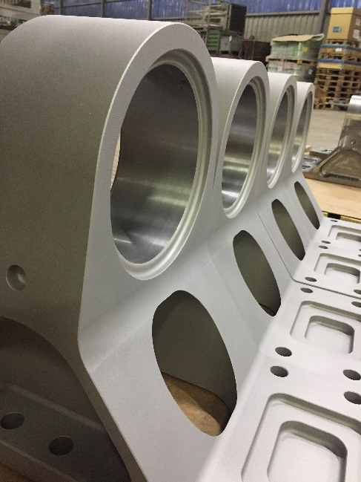
Raustrahlen eignet sich auch sehr gut zur partiellen Behandlung von bereits mechanisch fertig bearbeiteten Bauteilen (Foto Dämpfer) | 134 | 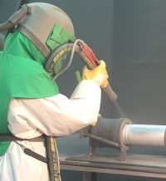
Das Verfahren realisiert konstante Rauheitswerte und optimiert zugleich den Korrosionsschutz | 135 | 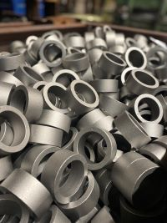
Fotos KST Kugel-Strahltechnik Abdruck honorarfrei, bitte nur mit Quellangabe

KURZPROFIL
KST, Kugel-Strahltechnik GmbH, ist seit 1982 Dienstleister auf dem Sektor der Strahltechnik. Standort ist Hagen. Der Lohnstrahler ist Outsourcing-Partner für unterschiedlichste der metallverarbeitenden Industrie, ein Schwerpunkt ist der Bereich Automotive. Sein Slogan „Ein Grund zum Strahlen!“ steht für Erfahrung, Kompetenz, Qualität und Serviceorientierung.

Datenschutz und Abmeldung Pressemitteilungen
Das Thema Datenschutz ist hochaktuell und auch für uns von zentraler Bedeutung. Sie erhalten von uns regelmäßig Pressemitteilungen zu journalistisch relevanten Themen und Neuigkeiten. Die fortgesetzte Verwendung Ihrer E-Mail-Adresse zu diesem Zweck beruht auf unserem diesbezüglichen unternehmerischen Interesse und erfolgt auf Grundlage des Art. 6 Abs. 1 lit. f) DSGVO. Einer entsprechenden Verwendung Ihrer E-Mail-Adresse können Sie jederzeit widersprechen, hierfür genügt eine E-Mail an kst-hagen@mali-pr.de oder ein Klick auf diesen Link.

